Dossier de candidature
Appel à Innovation BTP en Nouvelle-Aquitaine

Pour une filière BTP durable, innovante et compétitive

Nom de l’innovation : XXX

Acronyme : XXX

Domaine d’intervention

Bâtiment Travaux Public & Aménagement

Thématique(s) abordée(s)

Efficacité énergétique : performance enveloppe, intégration EnR, gestion énergie, ​performance systèmes et commissionnement

Économie circulaire : gestion déchets et ressources, réemploi, recyclage, résilience, modularité…

Changement climatique & Performance environnementale : ACV, ilot chaleur/fraicheur, végétal/biodiversité, gestion eau, gestion patrimoine et foncier, gestion infrastructures, filières bio et géo-sourcés

Optimisation & Industrialisation : efficience solutions constructives (matériau innovant, biomimétisme…) & efficience des entreprises, équipements, chantiers (lean, BIM, préfa…)

Digitalisation & Interfilière : Numériques, et NTIC infrastructure/bâtiment & outils au service de la filière BTP (drones, robotiques, cobotiques, scan, impression 3D …,)

Usage, Confort & Santé : qualité de vie et d’usage, sécurité opérateurs (chantier et site de production, participatif/ concertation, accessibilité, RSE, chantier faibles nuisances

PORTEUR & PARTENAIRE(S) DE l’INNOVATION

Porteur

Nom de l’organisme :.................................................................
Type d’activité :......................................................................................................
Chef de projet :.........................................................
Mail : .....................Tel : ....................................

Partenaire(s) déjà identifié(s)
Indiquer le(s) type(s)/nom(s) de partenaire(s) déjà identifié(s) pour développer la solution innovante

DESCRIPTION DE L’INNOVATION

Résumé
Décrire en quelques lignes l’innovation envisagée (naissance de l’idée, sujet, objectifs, positionnement et application « marché », maîtrise des risques, etc.)

Caractère innovant
Décrire en quelques lignes en quoi la solution proposée est innovante (ex : éléments différenciant, innovation de rupture, amélioration technologique ou méthodologique, application nouvelle de technologies existantes, etc.)

Caractère durable
Indiquer les retombées environnementales, économiques et sociétales attendues (ex : structuration de filière ou d’activité, développement économique régional, création d’emploi, réduction des impacts environnementaux, etc.)

Développements réalisés
Décrire en quelques lignes où vous en êtes du développement de la solution innovante (document existant décrivant la solution, prototype réalisé, première expérimentation, analyse de la concurrence, modèle économique déjà envisagé, financement déjà demandé, etc.).

Informations supplémentaires
Description ou informations supplémentaires à donner sur l’innovation
(Vous pouvez également joindre des documents complémentaires au dossier de candidature si vous le souhaitez)

Principaux besoins à ce stade

Valoriser et communiquer la solution aux acteurs de la filière BTP
Confronter la solution innovante à des acteurs du marché
Identifier des partenaires et/ou prestataires
Être accompagné au montage d’un dossier
Être aidé dans la recherche de financement
Expérimenter la solution à l’échelle 1
Autres (précisez) :

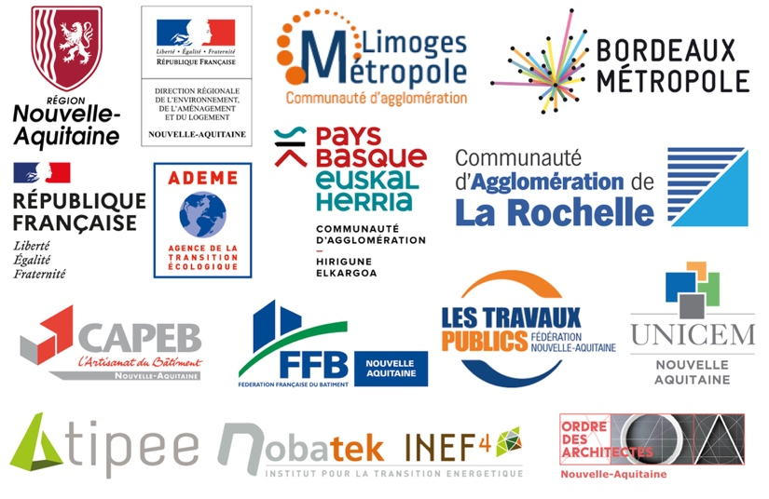
Plus d’informations :
- Contacter : innovation@odeys.fr

Rendez-vous sur :
- https://www.odeys.fr/faciliter-linnovation

Suivez Odéys sur :
- https://www.odeys.fr
- Tél : 05.49.45.95.69

Nos antennes :
- Anglet (64)
- Bordeaux (33)
- La Rochelle (17)
- Limoges (87)
- Poitiers (86)

Ils nous soutiennent :

APPEL À
INNOVATION
BTP
NOUVELLE-AQUITAINE

